Смоленское областное государственное бюджетное образовательное учреждение
среднего профессионального образования
«Гагаринский педагогический колледж»

РАБОЧАЯ ПРОГРАММА
1 курс

дисциплины «ЕСТЕСТВОЗНАНИЕ» раздел«ФИЗИКА»
для специальностей: 0312 – преподавание в начальных классах

2012 г.

Одобрена
Составлена в соответствии с Государственными требованиями к минимуму содержания и уровню подготовки выпускника по специальности

Заместитель директора
по учебной работе _____________________
предметной
(цикловой)
комиссией
протокол № ______
от «____»____________ 200__г.

Председатель ПЦК: ______________

Составитель: Корешков С.А., преподаватель высшей категории

Программа по физике разработана в соответствии с «Рекомендациями по реализации образовательной программы среднего (полного) общего образования в образовательных учреждениях начального профессионального и среднего профессионального образования в соответствии с федеральным базисным учебным планом и примерными учебными планами для образовательных учреждений Российской Федерации, реализующих программы общего образования» (письмо Департамента государственной политики и нормативно-правового регулирования в сфере образования Минобрнауки России от 29.05.2007 № 03-1180), а также в соответствии с ПРИМЕРНОЙ ПРОГРАММОЙ УЧЕБНОЙ ДИСЦИПЛИНЫ «ЕСТЕСТВОЗНАНИЕ»
для профессий начального профессионального образования и специальностей среднего профессионального образования (Федеральный институт развития образования, Москва, 2008).
Программа рассчитана на 60 час.
Итоговый контроль – диф. зачет.

Тематический план
Наименование разделов и тем | Макс. учебн. нагрузка студента, час. | Количество аудиторных  часов при очной  форме обучения |  |  | Самост. работа студента
Наименование разделов и тем | Макс. учебн. нагрузка студента, час. | Всего | в том числе |  | Самост. работа студента
Наименование разделов и тем | Макс. учебн. нагрузка студента, час. | Всего | лаб. работы | практич. работы | Самост. работа студента
1. Механика | 20 | 14 |  |  | 6
1.1. Механическое движение, его относительность. Законы динамики Ньютона. Силы в природе: упругость, трение, сила тяжести. Закон всемирного тяготения. Невесомость. |  | 4 |  |  | 2
1.2. Импульс. Закон сохранения импульса и реактивное движение. Потенциальная и кинетическая энергия. Закон сохранения механической энергии. Работа и мощность. |  | 4 |  |  | 2
1.3. Механические колебания. Период и частота колебаний. Механические волны. Свойства волн. Звуковые волны. Ультразвук и его использование в технике и медицине. |  | 6 |  |  | 2
2. Тепловые явления | 14 | 8 |  |  | 6
2.1. История атомистических учений. Наблюдения и опыты, подтверждающие атомно-молекулярное строение вещества. Масса и размеры молекул. Тепловое движение. Температура как мера средней кинетической энергии частиц. |  | 2 |  |  | 2
2.2. Объяснение агрегатных состояний вещества и фазовых переходов между ними на основе атомно-молекулярных представлений. |  | 2 |  |  | 2
2.3. Закон сохранения энергии в тепловых процессах. Необратимый характер тепловых процессов. Тепловые машины, их применение. Экологические проблемы, связанные с применением тепловых машин, и проблема энергосбережения. |  | 4 |  |  | 2
3. Электромагнитные явления | 30 | 23 | 12 |  | 7
3.1. Электрические заряды и их взаимодействие. Электрическое поле. Проводники и изоляторы в электрическом поле. |  | 3
3.2. Постоянный электрический ток. Сила тока, напряжение, электрическое сопротивление. Закон Ома для участка цепи. Тепловое действие электрического тока и закон Джоуля-Ленца. | 12 | 12 | 12 |  | 5
3.3. Магнитное поле тока и действие магнитного поля на проводник с током. Электродвигатель. |  | 2
3.4. Явление электромагнитной индукции. Электрогенератор. Переменный ток. Получение и передача электроэнергии. |  | 2
3.5. Электромагнитные волны. Радиосвязь и телевидение. Свет как электромагнитная волна. Интерференция и дифракция света. |  | 4 |  |  | 2
4. Строение атома и квантовая физика | 14 | 10 |  |  | 4
4.1. Фотоэффект и корпускулярные свойства света. Использование фотоэффекта в технике. Строение атома: планетарная модель и модель Бора. Поглощение и испускание света атомом. Квантование энергии. Принцип действия и использование лазера. |  | 5 |  |  | 2
4.2. Строение атомного ядра. Радиоактивные излучения и их воздействие на живые организмы. Энергия расщепления атомного ядра. Ядерная энергетика и экологические проблемы, связанные с ее использованием.  Современная физическая картина мира. |  | 5 |  |  | 2
Дифференцированный зачет |  | 2
Итого: | 80 | 57 | 12 |  | 23

СОДЕРЖАНИЕ

1. Механика
Механическое движение, его относительность. Законы динамики Ньютона. Силы в природе: упругость, трение, сила тяжести. Закон всемирного тяготения. Невесомость.
Импульс. Закон сохранения импульса и реактивное движение. Потенциальная и кинетическая энергия. Закон сохранения механической энергии. Работа и мощность.
Механические колебания. Период и частота колебаний. Механические волны. Свойства волн. Звуковые волны. Ультразвук и его использование в технике и медицине.

Демонстрации
Относительность движения.
Инертность тела.
Зависимость ускорения тела от его массы и силы, действующей на тело.
Равенство и противоположность направления сил действия и противодействия.
Зависимость силы упругости от удлинения пружины.
Невесомость.
Реактивное движение, модель ракеты.
Изменение энергии при совершении работы.
Свободные и вынужденные колебания.
Образование и распространение волн.
Колеблющееся тело как источник звука.

Самостоятельная работа (подготовка докладов и сообщений):
1. Применение силы упругости
2. Применение силы трения.
3. Принцип относительности Галилея.
4. Гравитация и движение планет.
5. Гравитационный коллапс.
6. Невесомость и перегрузки.
7. Принципы реактивного движения.
8. Реактивные двигатели.
9. Вечный двигатель.
10. Источники механических колебаний.
11. Звуковые колебания.
12. Качественный звук.
13. Ультразвук.
14. Инфразвук.
15. Гиперзвук.

2. Тепловые явления
История атомистических учений. Наблюдения и опыты, подтверждающие атомно-молекулярное строение вещества. Масса и размеры молекул. Тепловое движение. Температура как мера средней кинетической энергии частиц.
Объяснение агрегатных состояний вещества и фазовых переходов между ними на основе атомно-молекулярных представлений.
Закон сохранения энергии в тепловых процессах. Необратимый характер тепловых процессов. Тепловые машины, их применение. Экологические проблемы, связанные с применением тепловых машин, и проблема энергосбережения.

Демонстрации
Движение броуновских частиц.
Диффузия.
Модель хаотического движения молекул.
Объемные (или компьютерные) модели газа, жидкости и твердого тела.
Испарение различных жидкостей.
Плавление и отвердевание кристаллических тел.
Изменение внутренней энергии тел при совершении работы.
Устройство паровой турбины.

Самостоятельная работа (подготовка докладов и сообщений):
1. История развития взглядов на строение вещества.
2. Как измерить размеры молекул?
3. Диффузия: примеры применения.
4. Броуновское движение.
5. Приборы для измерения температуры.
6. Технологии сжижения газов.
7. Плазма в космосе.
8. Строение Солнца.
9. Двигатель внутреннего сгорания.
10. Дизельный двигатель.
11. Принцип расчета КПД тепловой машины.
12. Тепловые электростанции.
13. Тепловые двигатели и экология.
14. Энергосбережение и тепловые машины.
15. Альтернативные источники энергии.

3. Электромагнитные явления
Электрические заряды и их взаимодействие. Электрическое поле. Проводники и изоляторы в электрическом поле.
Постоянный электрический ток. Сила тока, напряжение, электрическое сопротивление. Закон Ома для участка цепи. Тепловое действие электрического тока и закон Джоуля-Ленца.
Магнитное поле тока и действие магнитного поля на проводник с током. Электродвигатель.
Явление электромагнитной индукции. Электрогенератор. Переменный ток. Получение и передача электроэнергии.
Электромагнитные волны. Радиосвязь и телевидение. Свет как электромагнитная волна. Интерференция и дифракция света.

Демонстрации
Электризация тел.
Взаимодействие заряженных тел.
Нагревание проводников с током.
Действие магнитного поля на проводник с током.
Взаимодействие проводников с токами.
Явление электромагнитной индукции.
Устройство и действие электродвигателя и электрогенератора.
Излучение и прием электромагнитных волн.
Интерференция и дифракция света.

Лабораторные работы
1. ЭДС и внутреннее сопротивление источников постоянного тока. Закон Ома для полной цепи.
2. Исследование комбинированной электрической цепи.
3. Изучение зависимости сопротивления проводников от их геометрических параметров и удельных сопротивлений материалов.
4. Работа и мощность в цепи постоянного тока.
5. Принципы работы плавких предохранителей в электрических цепях.
6. Исследование сложных цепей постоянного электрического тока.

Самостоятельная работа (подготовка докладов и сообщений):
1. Опыты Кулона.
2. Применение проводников.
3. Применение изоляторов.
4. Современные вольтметры и амперметры.
5. Применение закона Джоуля-Ленца.
6. Электродвигатель.
7. Электрогенератор.
8. Проблемы передачи электроэнергии.
9. Источники постоянного тока.
10. Источники переменного тока.
11. Влияние МП Земли на живой мир.
12. Влияние ЭП на человека.
13. Принципы радиосвязи.
14. Свет видимый и невидимый.
15. Шкала электромагнитных волн.
18. Практические применения дифракции и интерференции света.

4. Строение атома и квантовая физика
Фотоэффект и корпускулярные свойства света. Использование фотоэффекта в технике. Строение атома: планетарная модель и модель Бора. Поглощение и испускание света атомом. Квантование энергии. Принцип действия и использование лазера.
Строение атомного ядра. Радиоактивные излучения и их воздействие на живые организмы. Энергия расщепления атомного ядра. Ядерная энергетика и экологические проблемы, связанные с ее использованием.

Демонстрации
Фотоэффект.
Фотоэлемент.
Излучение лазера.
Счетчик ионизирующих излучений.

Самостоятельная работа (подготовка докладов и сообщений):
1. Оптический способ записи/воспроизведения звука.
2. Принцип действия лазера.
3. Применение лазеров.
4. Как происходит запись/чтение DVD?
5. Оптические дисководы.
6. История развития взглядов на строение атома.
7. Радиоактивные излучения.
8. Ядерная реакция деления.

Материалы диф. зачета
Студент должен решить тест и выполнить практическое задание.
1. Тесты
№ | Тема | Тест
1 | Равномерное движение | ТестОК1
2 | Неравномерное движение | ТестОК2
3 | Законы динамики | ТестД1
4 | Силы в природе | ТестД2
5 | Равновесие тел | ТестСТ
6 | Работа, мощность, энергия | ТестЕ1
8 | МКТ строения вещества | ТестМКТ
9 | Газовые законы | ТестГЗ
10 | Свойства паров, жидкостей, твердых тел | ТестГЖТ
11 | Электрическое поле | ТестЭП
12 | Постоянный электрический ток | ТестПТ
13 | Электрический ток в различных средах | ТестЭТРС
14 | Магнитное поле | ТестМП
15 | Электромагнитная индукция | ТестЭМИ
16 | Механические колебания волны | ТестЭМК
17 | Электромагнитные колебания | ТестЭМК
18 | Электромагнитные волны | ТестЭМВ
19 | Световые волны | ТестГО
20 | Квантовые свойства света | ТестКВ
21 | Физика атома | ТестАТОМ
22 | Физика атомного ядра и элементарных частиц | ТестЭЛЕМ

2. Задания практические (Программа «Начала электроники»)
Тема № | Задача
12 | Собрать электрическую цепь по схеме, установить параметры:  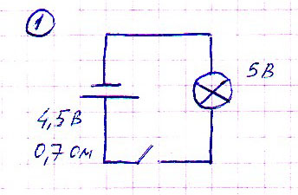  Измерить ЭДС источника тока, силу тока в цепи и напряжение на лампочке.
12 | Собрать электрическую цепь по схеме, установить параметры:  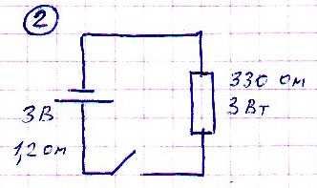  Измерить ЭДС источника тока, силу тока в цепи и напряжение на резисторе.
12 | Собрать электрическую цепь по схеме, установить параметры:  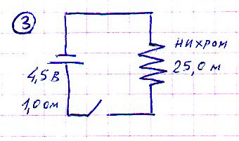  Измерить ЭДС источника тока, силу тока в цепи, общее и напряжение на проводнике.
12 | Собрать электрическую цепь по схеме, установить параметры:  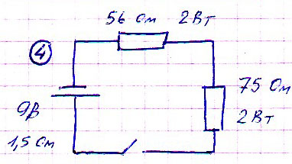  Измерить ЭДС источника тока, силу тока в цепи, общее напряжение и напряжение на каждом резисторе.
12 | Собрать электрическую цепь по схеме, установить параметры:  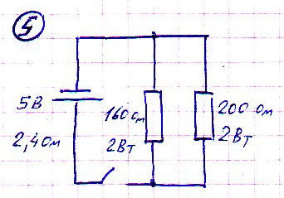  Подключить мультиметры, измерить ЭДС источника тока, общее напряжение, общую силу тока и силу тока через каждый резистор.
12 | Собрать электрическую цепь по схеме, установить параметры:  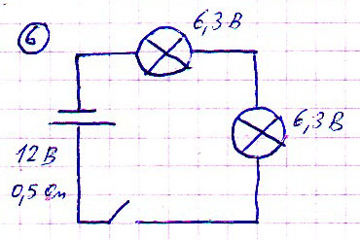  Подключить мультиметры, измерить ЭДС источника тока, силу тока в цепи, общее напряжение и напряжение на каждой лампочке.
12 | Собрать электрическую цепь по схеме, установить параметры:  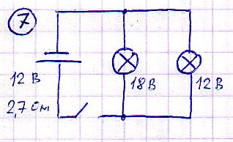  Подключить мультиметры, измерить ЭДС источника тока, общее напряжение, общую силу тока и силу тока через каждую лампочку.
17 | Собрать электрическую цепь по схеме, установить параметры:  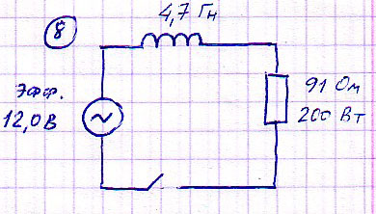  Подключить мультиметры, измерить напряжение генератора, общее напряжение и напряжение отдельно на катушке и резисторе.
17 | Собрать электрическую цепь по схеме, установить параметры:  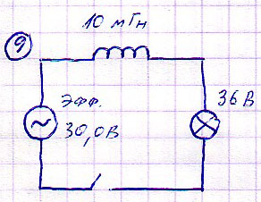  Подключить мультиметры, измерить напряжение генератора, общее напряжение и напряжение отдельно на катушке и лампочке.
17 | Собрать электрическую цепь по схеме, установить параметры:  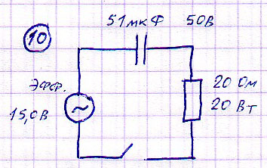  Подключить мультиметры, измерить напряжение генератора, общее напряжение и напряжение отдельно на конденсаторе и резисторе.
17 | Собрать электрическую цепь по схеме, установить параметры:  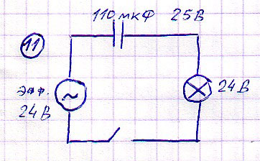  Подключить мультиметры, измерить напряжение генератора, общее напряжение и напряжение отдельно на конденсаторе и лампочке.
17 | Собрать электрическую цепь по схеме, установить параметры:  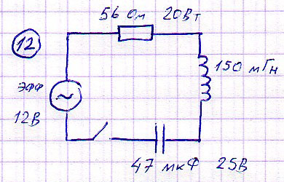  Подключить мультиметры, измерить напряжение генератора, общее напряжение и напряжение отдельно на резисторе, катушке и конденсаторе.
17 | Собрать электрическую цепь по схеме, установить параметры:  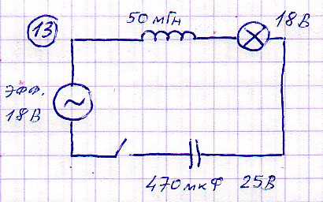  Подключить мультиметры, измерить напряжение генератора, общее напряжение и напряжение отдельно на лампочке, катушке и конденсаторе.
17 | Собрать электрическую цепь по схеме, установить параметры:  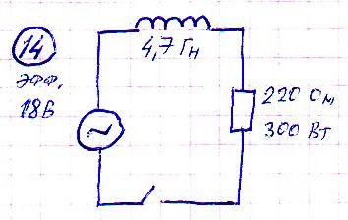  Подключить осциллограф для наблюдения колебаний напряжения на катушке (канал А) и резисторе (канал В).
17 | Собрать электрическую цепь по схеме, установить параметры:  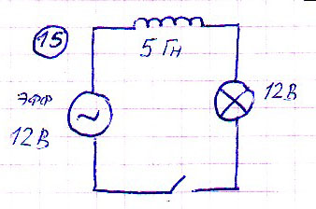  Подключить осциллограф для наблюдения колебаний напряжения на катушке (канал А) и лампочке (канал В).
17 | Собрать электрическую цепь по схеме, установить параметры:  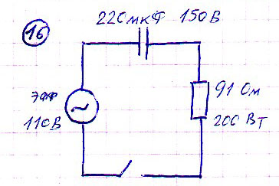  Подключить осциллограф для наблюдения колебаний напряжения на конденсаторе (канал А) и резисторе (канал В).
17 | Собрать электрическую цепь по схеме, установить параметры:  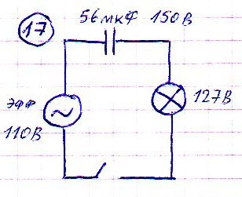  Подключить осциллограф для наблюдения колебаний напряжения на конденсаторе (канал А) и лампочке (канал В).
17 | Собрать электрическую цепь по схеме, установить параметры:  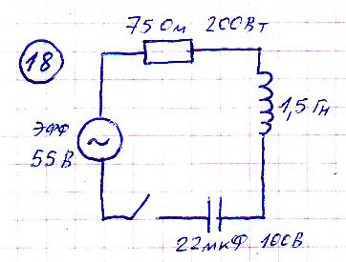  Подключить осциллограф для наблюдения колебаний напряжения на конденсаторе (канал А) и катушке (канал В).
17 | Собрать электрическую цепь по схеме, установить параметры:  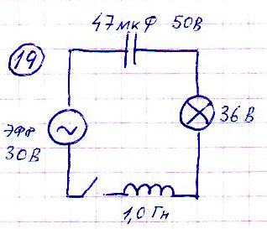  Подключить осциллограф для наблюдения колебаний напряжения на конденсаторе (канал А) и лампочке (канал В).
17 | Собрать электрическую цепь по схеме, установить параметры:  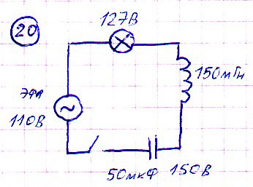  Подключить осциллограф для наблюдения колебаний напряжения на катушке (канал А) и лампочке (канал В).
17 | Собрать электрическую цепь по схеме, установить параметры:  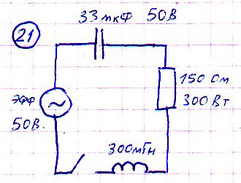  Подключить осциллограф для наблюдения колебаний напряжения на катушке (канал А) и резисторе (канал В).
17 | Собрать электрическую цепь по схеме, установить параметры:  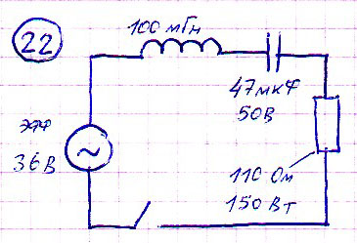  Подключить осциллограф для наблюдения колебаний напряжения на катушке (канал А) и конденсаторе (канал В).
17 | Собрать электрическую цепь по схеме, установить параметры:  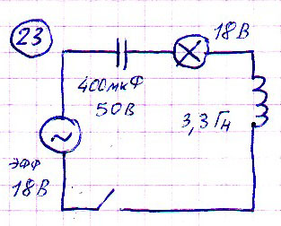  Подключить осциллограф для наблюдения колебаний напряжения на катушке (канал А) и лампочке (канал В).
17 | Собрать электрическую цепь по схеме, установить параметры:  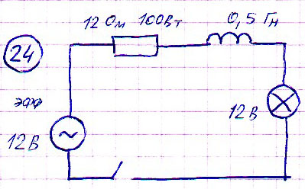  Подключить осциллограф для наблюдения колебаний напряжения на катушке (канал А) и резисторе (канал В).

Литература

Основная
1. Физика: учебник для студ. образоват. учреждений сред. проф. образования / В.Ф. Дмитриева. – 9-е изд., стер. – М.: Издательский центр «Академия», 2008. – 464 с.
2. Задачи по физике: учеб. пособие для студ. образоват. учреждений сред. проф. образования / В.Ф. Дмитриева. – 2-е изд., стер. – М.: Издательский центр «Академия», 2008. – 336 с.
3. Физика (для нетехнических специальностей): учебник для студ. образоват. учреждений сред. проф. образования / П.И. Самойленко, А.В. Сергеев. – 7-е изд., стер. – М.: Издательский центр «Академия», 2008. – 400 с.
4. Сборник задач и опросов по физике: учеб. пособие для студ. образоват. учреждений сред. проф. образования / П.И. Самойленко, А.В. Сергеев. – 3-е изд., стер. – М.: Издательский центр «Академия», 2007. – 176 с.
5. Физика: учебник для 11 кл. общеобразоват. учреждений / Г.Я. Мякишев, Б.Б. Буховцев. – 12-е изд. – М.: Просвещение, 2004. – 336 с., 2 л. ил.: ил.
6. Физика: учебник для 10 кл. общеобразоват. учреждений / Г.Я. Мякишев, Б.Б. Буховцев. – 12-е изд. – М.: Просвещение, 2004. – 336 с., 2 л. ил.: ил.
Дополнительная
1. Громов С.В. Энциклопедия элементарной физики. – М.: Издательство ВНИРО, 1995. – 304 с.
Кикин Д.Г., Самойленко П.И. Физика с основами астрономии. Учебник для средних специальных учебных заведений. — М.: Высшая школа. 1995.
2. Жданов Л.С, Жданов Г.Л. Физика. Учебник для средних специальных учебных заведений. — М.: Высшая школа, 1990.
3. Сборник задач по физике. Учебное пособие для средних специальных учебных заведений. Под ред. Р.А.Гладковой. — М.: Наука, 1996.
4. Дондукова Р.А. Руководство по проведению лабораторных работ по физике. — М.: Высшая школа. 1993.
5. Савченко Н.Е. Задачи по физике с анализом решения. — М.: Просвещение, 1996.
6. Дмитриева В.Ф. Физика. Учебное пособие для средних специальных учебных заведений. -М.: Высшая школа, 1994.
7. Методика преподавания физики в средних специальных учебных заведениях. /Под ред. А.А.Пинского, П.И.Самойленко. — М, 1991.
8. Рябоволов Г.И., Самойленко П.И., Огородникова Е.И. Планирование учебного процесса по физике. /Под ред. П.И.Самойленко. — М, 1991.
9. Самойленко П.И. Сергеев А.В., Иваницкий А.И., Павленко А.И. Тесты по физике (5 частей). — М.: НМЦ СПО, 1995.
10. Енохович А.С. Справочник по физике и технике. -М.: Высшая школа, 1986.
Гладкова Г.Н., Кутыловская Н.И. Сборник задач по физике. Учебное пособие для заочных средних специальных учебных заведений. — М.: Высшая школа, 1986.
11. Глухова Г.Н., Самойленко П.И., Чепцов А.А. Физика. Учебник для техникумов гуманитарного профиля. /Под ред. Н.Д.Глухова. — М.: Высшая школа, 1987.
12. Блохина М.Е., Мансуров, Н.А. Мансуров Г.В. Физика. Энциклопедический словарь школьника. — М.: Цитадель, 1997.

Электронные учебные пособия
С.А. Корешков, «Физика лёгкая» - моё учебное пособие © SEkorp, 2009-2012гг.

Интернет-ресурсы
www.sekorp55.narod.ru – мой персональный сайт → «Студентам» → 1курс → физика
www.sh-fizika.ru – сайт посвящен важнейшему школьному предмету – физике
www.physik.ucoz.ru – школьная физика от Шебекина А.С., учителя физики
www.physbook.ru – электронный учебник физики
www.afportal.ru – астрофизический портал
www.rutube.ru – видео физических опытов
www.alsak.ru – школьная физика для учителей и учеников
www.livejournal.ru – 10 самых красивых физических экспериментов
www.diagram.com.ua – веселые физические опыты дома
www.sam0delkin.ru – физические опыты в домашних условиях

